苏州大学实验报告
院、系 | 计算机学院 |  | 年级专业 |  | 计算机科学 |  | 姓名 | 陈彦至 | 学号 | 1827406005
课程名称 |  | Python程序设计 |  |  |  |  |  |  | 成绩
指导教师 |  |  |  | 同组实验者 |  | 无 |  | 实验日期 | 12.10

实 验 名 称 | 实验八 元组、字典与集合

- 实验目的
通过本次实验要达到如下目的：
- 掌握元组、字典和集合两种数据结构的基本概念
- 掌握元组的常用操作和常用方法，并理解相应的编程应用过程
- 掌握字典的常用操作和常用方法，并理解相应的编程应用过程
- 掌握集合的常用操作和常用方法，并理解相应的编程应用过程
- 实验内容
- 【元组】现在8名体检人员的体重信息如下:
(65.5, 70.2, 100.5, 45.5, 88.8, 55.5, 73.5, 67.8)，请编写程序计算出方差。
- 【字典】在程序中创建两个字典，找出并显示两个字典中相同的键。
- 【字典】在程序中创建两个字典，找出并显示两个字典中具有相同值（要求数据类型也相同）的键。
- 【字典】创建一个有关雇员姓名和编号处理的程序。从键盘输入一组雇员姓名和编号。在此基础上实现：
  - 按照雇员姓名的顺序输出数据，雇员姓名显示在前面，后面是对应的雇员编号。
  - 按照雇员编号的顺序输出数据，雇员编号显示在前面，后面是对应的雇员姓名。
- 【集合】通过[0,500]范围内随机数发生的方法分别创建两个整数数据的集合，要求每个集合中数据的个数分别要超过200个。在此基础上实现：
  - 求出两个集合中不相同的数据，并进行显示。要求每行显示10条，每个数占5列，右对齐；
  - 求出两个集合中相同的数据，并进行显示。要求每行显示10条，每个数占5列，右对齐；
- 【集合】使用random模块生成一个整数类型的随机数集合：从0到9(包括9)中随机选择，生成1到10个[0,1000]范围内的随机数。这些数字组成集合A。同理，按此方法生成集合B。在此基础上实现以下功能：
  - 显示A和B的结果。要求每行最多显示10个数，每个数占5列，右对齐；
  - 要求用户输入 A | B 和 A & B 的结果，并告诉用户他(或她)的答案是否正确。如果用户回答错误，允许他(或她)修改解决方案，然后重新验证用户输入的答案。如果用户三次提交的答案均不正确，程序将显示正确结果。
- 实验步骤和结果
1、第一题程序如下
def func1(tpl):
aver = sum(tpl)/len(tpl)
v_sum = sum([(i-aver)**2 for i in tpl])
v = v_sum/len(tpl)
return v
if __name__ == '__main__':
print(func1((65.5, 70.2, 100.5, 45.5, 88.8, 55.5, 73.5, 67.8)))

运行结果如下：
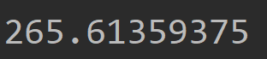
2、第二题程序如下
def func2(dct1, dct2):
lst = [i for i in dct1.keys() if i in dct2.keys()]
return lst
if __name__ == '__main__':
print(func2({1: 0, 'a': 2, (3,): 4}, {1: 'b', 'c': 5, (3,): 6}))

运行结果如下：
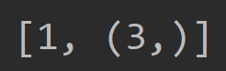
3、第三题程序如下
def func3(dct1, dct2):
lst = [i for i in dct1.items()]+[i for i in dct2.items()]
sign = [i[1] for i in lst]
sign = list({i for i in sign if sign.count(i) > 1})
res = []
for i in range(len(sign)):
res.append([])
for j in lst:
if j[1] == sign[i]:
res[i].append(j[0])
return res
if __name__ == '__main__':
print(func3({1: 0, 'a': 0, (2,): 0, 3: 1, 4: 2}, {3: 1, 1 : 0, 'b': 0}))

运行结果如下：
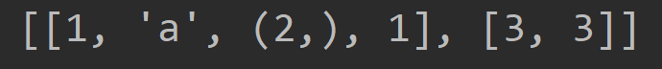
4、第四题程序如下
def func4():
lst = []
s = input()
while s != '':
lst.append((s.split()))
s = input()
res1 = sorted(lst, key=lambda x: x[0])
res2 = sorted(lst, key=lambda x: x[1])
res2 = [(j, i) for i, j in res2]
return res1, res2
if __name__ == '__main__':
f = func4()
print(f[0], '\n', f[1])

运行结果如下：
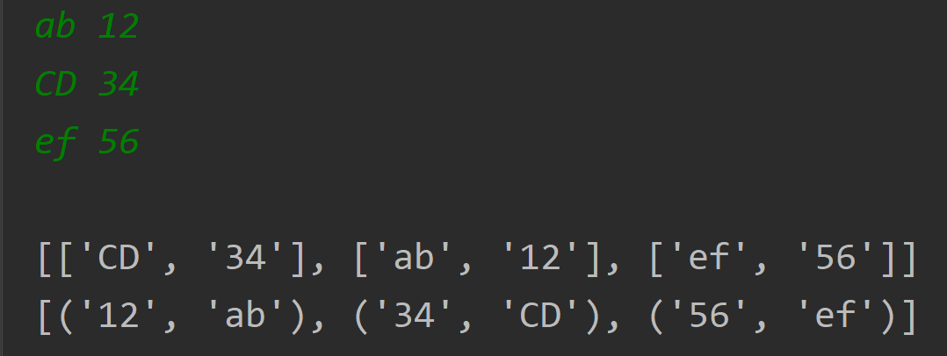
5、第五题程序如下
from random import randint
def createSet():
s = {randint(0, 500) for i in range(200)}
while len(s) <= 200:
s.add(randint(0, 500))
return s
def printResult(s):
count = 0
for i in s:
print('{:>5d}'.format(i), end='')
count += 1
if count % 10 == 0:
print()
def func5():
set1 = createSet()
set2 = createSet()
printResult(set1 ^ set2)
print('\n')
printResult(set1 & set2)
if __name__ == '__main__':
func5()

运行结果如下：
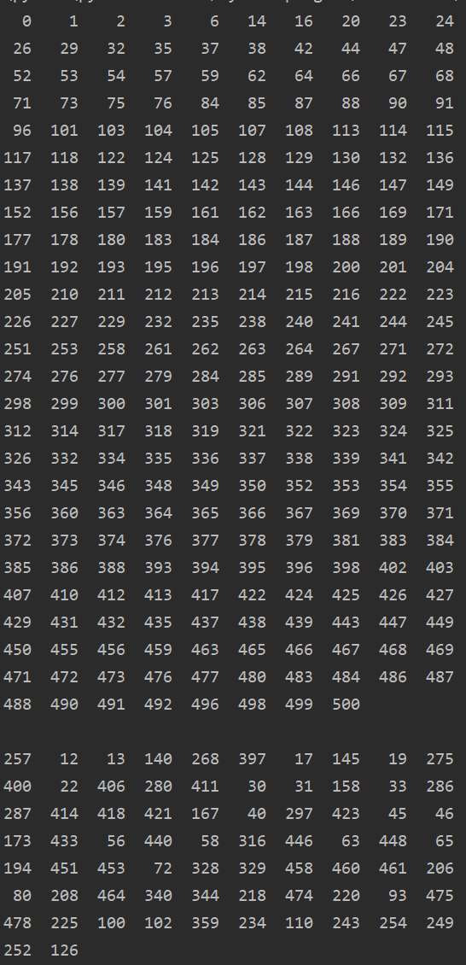
6、第六题程序如下
from random import randint
def creatSet():
n = randint(0, 9)+1
s = {randint(0, 1000) for i in range(n)}
while len(s) < n:
s.add(randint(0, 1000))
return s
def printResult(s):
for i in s:
print('{:>5d}'.format(i), end='')
print()
def imputOfUser(A, B):
for i in range(3):
set1 = set([int(i) for i in input("A | B:").split()])
set2 = set([int(i) for i in input("A & B:").split()])
flag = 0
if set1 == A | B:
print("A | B is right")
flag += 1
if set2 == A & B:
print("A & B is right")
flag += 1
if flag == 2:
break
else:
print(A | B, A & B, sep='\n')
def func6():
A = creatSet()
B = creatSet()
printResult(A)
printResult(B)
imputOfUser(A, B)
if __name__ == '__main__':
func6()

运行结果如下：
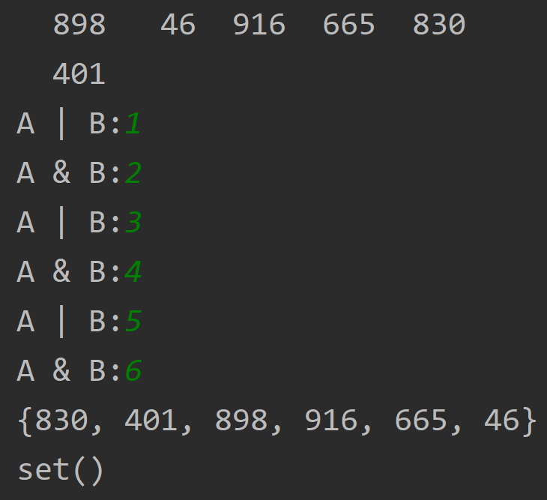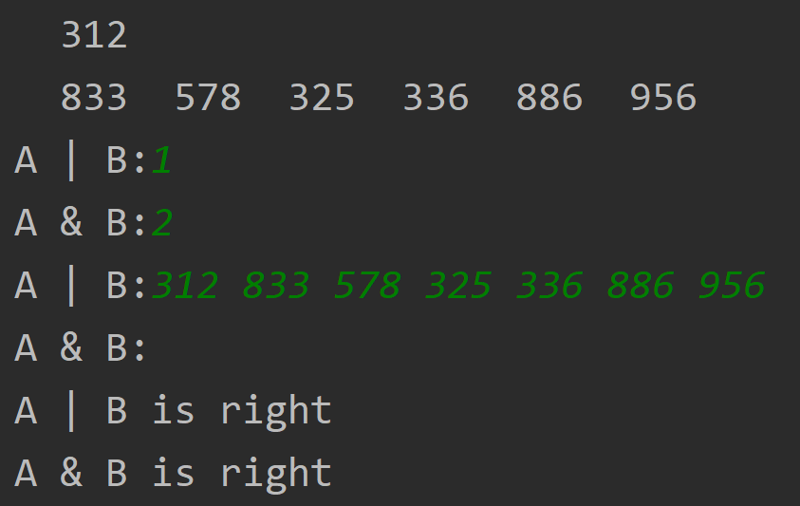

- 实验总结

